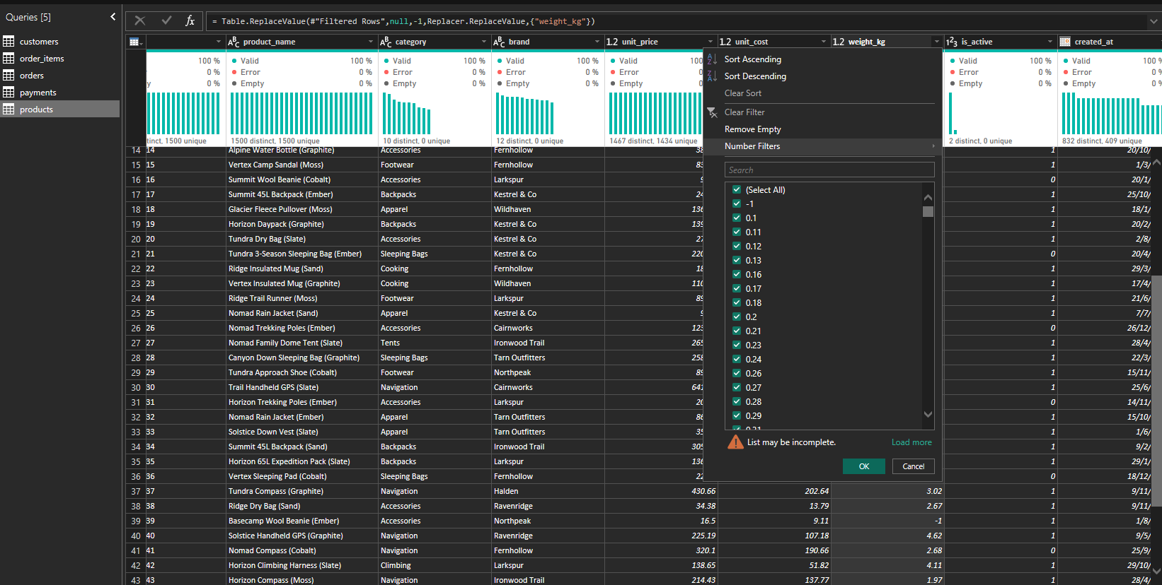
Datos sin peso o null se sustituyen por -1

